Дистанційний урок математики в 1 класі
Навчальна тема: Одиниці довжини. Метр. Співвідношення між одиницями довжини.
Вимірювання довжини, ширини, висоти предметів. Задачі на різницеве
порівняння.
Мета: Ознайомити учнів із одиницею вимірювання довжини – метр; розвивати
та закріплювати вміння встановлювати співвідношення між одиницями
довжини; розвивати практичні навички вимірювання довжини, ширини,
висоти предметів; удосконалювати вміння розв’язування задач на
різницеве порівняння; розвивати логічне мислення;
формувати навчально-предметну компетентність;
виховувати інтерес до предмета, активність на уроці, допитливість.

Обладнання: Мультимедійне обладнання, програмне забезпечення Microsoft

PowerPoint, Flow!Works, learningapps.org.

Тип уроку: комбінований

Хід уроку
І. Організаційна частина
Добрий день, діти.
Сядьте рівно, озирніться.
В монітор усім всміхніться.
Якщо добре працювати,
Вийдуть гарні результати.
То ж не гаємо ми час,
Бо знання чекають нас!
- Діти, до якого уроку підготувалися? (відповіді учнів).
- Перевірте, будь ласка, чи все необхідне для роботи на уроці математики є на ваших робочих місцях. (Учитель реагує схвально, враховуючи те, що діти будуть показувати приладдя, підготовлене для роботи на уроці).
Емоційне налаштування учнів.
- Діти, погляньте на екран. Оберіть, будь ласка, той смайлик, який відповідає вашому настрою.
Послухавши ваші відповіді, я зробила висновок, що в усіх настрій веселий. Виразіть його на своїх обличчях. Усміхніться самі до себе, усміхніться до мене, поділіться гарним настроєм з друзями. А мій настрій співпадає з вашим. То ж бажаю всім нам, щоб чудовий настрій супроводжував нас протягом усього уроку!
ІІ. Актуалізація опорних знань
«Рахуємо усно»
- Для усного рахунку візьміть цеглинки Лего. Ваше завдання: після того як я зачитаю вираз ви, усно обчисливши, підносите до камер своїх пристроїв цеглинку того кольору, яка на вашу думку, відображає записану відповідь на цеглинках у презентації.
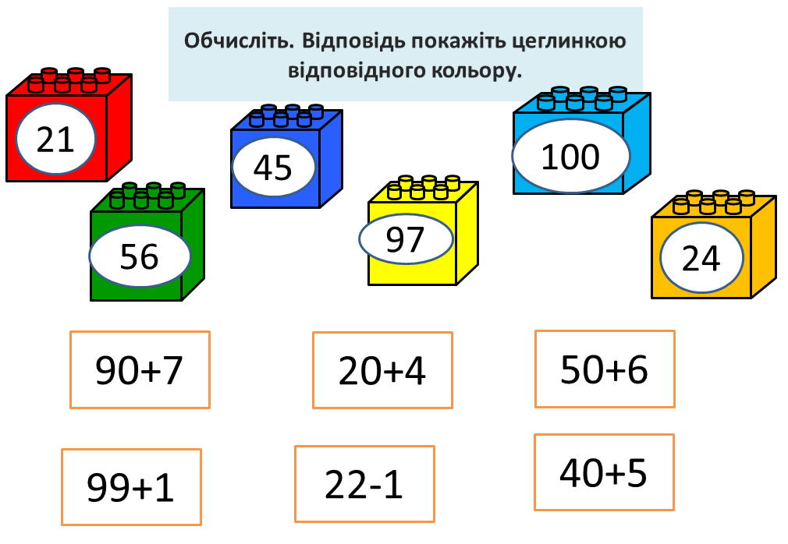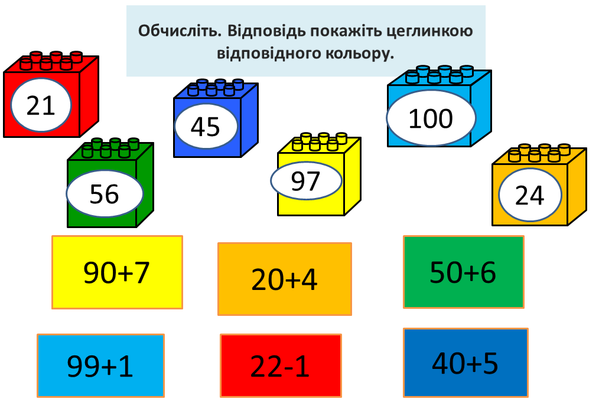
- Чудово! Ви гарно попрацювали з цеглинками Лего. Таким чином, ви переконалися, що вмієте усно додавати і віднімати.
- Діти, продовжіть речення « На минулому уроці ми вивчали…» (Вартість. Гривня. Копійка)
- Яка грошова одиниця нашої країни?
- Увага! Подивіться на екран.
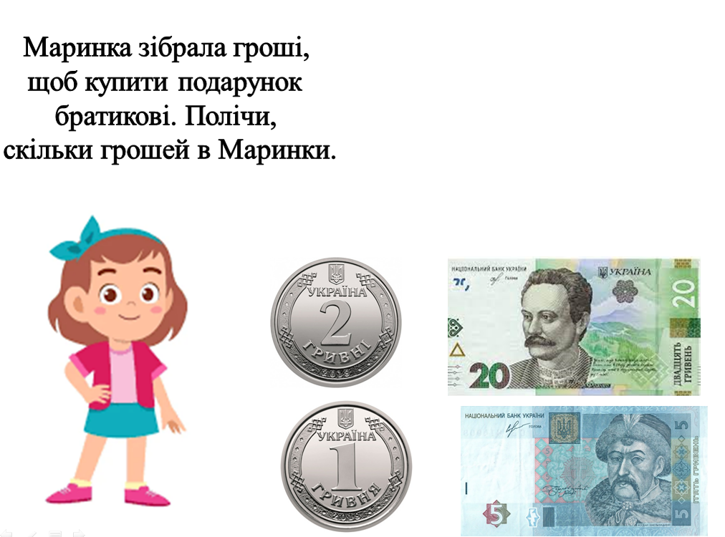
(Розбір завдання. Відповіді учнів).
Каліграфічна хвилинка
Відгадайте загадку.
Якщо два бублики – нулі
Покласти поруч на столі,
То скільки буде, відгадай-но?
-Що там гадати,
Два, звичайно!
- Ти, дорогенький, помилився.
Не два, а значно більше … (вісім).
- То ж, під час каліграфічної хвилинки ми вдосконалимо навички написання цифри 8.
Погляньте на екран! (Пояснення з демонстрацією вчителем написання цифри 8).
- Якщо сядемо красиво,
То напишемо на диво
Чисто, рівно та охайно.
Один, два, три, чотири, п’ять –
Починаємо писать.
Ручку вправо поверну,
Зошит правильно кладу
І рівненько напишу.
Сядьте рівно. Ніжки торкаються підлоги. Через клітинку напишіть рядок цифри 8.
Гімнастика для очей
Ваші оченята трішки втомилися. Пропоную виконати гімнастику для очей.
1. Підведіть оченята вгору. Порахуйте до 10.
2. Відведіть вліво - порахуйте до 10.
3. Відведіть вправо - порахуйте до 10.
4. Опустіть вниз - порахуйте до 10.
5. Закрийте оченята – порахуйте до 10. Відкрийте оченята. Продовжимо роботу.
ІІІ. Оголошення теми та очікуваних результатів.
Сьогодні на уроці ми продовжимо знайомство з величинами. Познайомимося з новою одиницею вимірювання довжини – метр. Під кінець уроку ви повинні запам’ятати як називається одиниця вимірювання довжини, вміти нею користуватися. Встановлювати співвідношення між одиницями довжини. Продовжимо працювати з задачами на різницеве порівняння.
ІV. Вивчення нового матеріалу.
Вправа «Очікування»
- Діти, прослухавши тему уроку та завдання скажіть, що ви очікуєте від уроку. (Відповіді.
- Увага на екран! Оскільки ми працюємо дистанційно, то я підготувала деякі очікування. Оберіть кому яке до вподоби, зачитайте і вони перемістяться на верх пісочного годинника. Наприкінці уроку ми до них повернемося і перевіримо чи здійснилися.
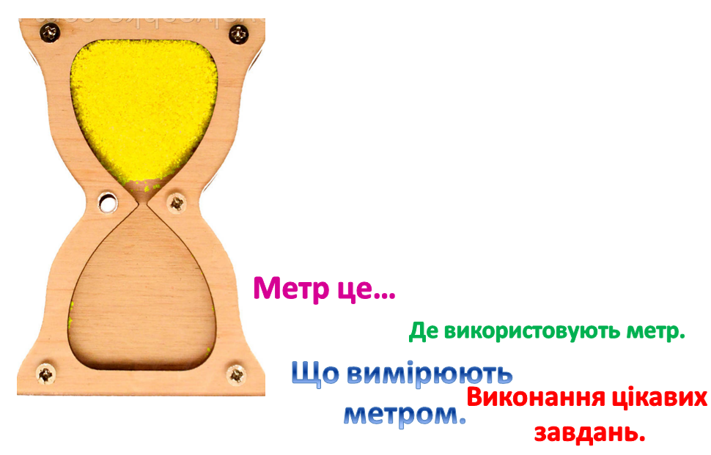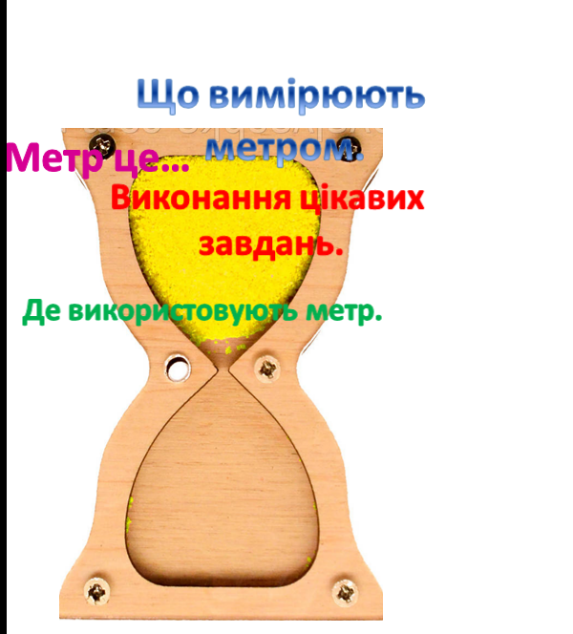

- Які величини для вимірювання довжини ви вже знаєте. Так, це сантиметр і дециметр. Скажіть, будь ласка, скільки сантиметрів уміщує в собі дециметр? (Відповіді учнів).
Пояснення нового матеріалу.
- Діти, увага на монітор. (Показую смайлик, який вказує на тишу).
Для кращого засвоєння навчального матеріалу зробіть тишу, вимкніть мікрофони, слухайте уважно, бо тема сьогоднішнього уроку буде вам потрібна впродовж усього вашого життя.
Ви навчилися вимірювати довжини невеликих предметів, таких як блокнот, олівець чи навіть зошит за допомогою звичайної лінійки. Ви знаєте, що вони зроблені з різних матеріалів.
Але що робити, якщо потрібно виміряти предмет, який набагато довший від довжини самої лінійки і використання сантиметрів і дециметрів недоцільно, бо лінійка дуже коротка, а предмет, який потрібно виміряти, набагато довший від неї?
То ж для того, щоб виміряти предмети довші, вищі, ширші від довжини лінійки, люди домовилися використовувати іншу міру довжини – метр. Метр вміщує в собі 100 сантиметрів або 10 дециметрів.
Слово «метр» записуємо скорочено рядковою літерою «м» і крапку після неї не ставимо. Саме такою міркою буде набагато легше виміряти довжину лавочки, стола чи висоту паркана.
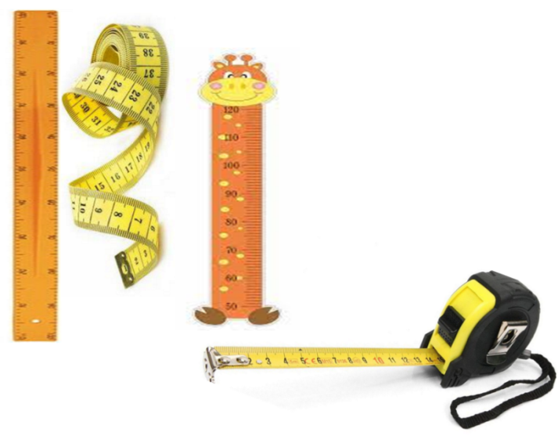
Для вимірювання довгих предметів можна використовувати різні інструменти. Це може бути лінійка довжиною 1м. Як будемо навчатися в класі я обов’язково вам її покажу і виміряємо разом довжину та ширину ваших парт, висоту стільців.
Це – рулетка довжина якої може коливатися від 1до 10м. Зроблена вона із тоненького металу і компактно складається в пластикову коробочку.
Для шиття швачки використовують сантиметрову стрічку. Вона м’яка й гнучка.
- Так, діти, ви всі її бачили у своїх мам та бабусь. Так само, як і рулетку у тат та дідусів.
Довжину людського тіла вимірюють за допомогою спеціальних приладів – це ростомір. Він є у нашому класі. (Пояснення вчителя супроводжується показом презентації).
Вправа «Мікрофон».
- То ж, як називається міра довжини, за допомогою якої вимірюють довші предмети?
- Скільки сантиметрів уміщує в собі 1м?
- Скільки дециметрів уміщує в собі 1 м?
- Як скорочено позначається слово метр?
Руханка.
Я бачу, ви трішки втомилися. Пропоную відпочити, повторюючи рухи з руханки на екрані. Під час виконання руханки дбайте про техніку безпеки.
V. Закріплення вивченого матеріалу.
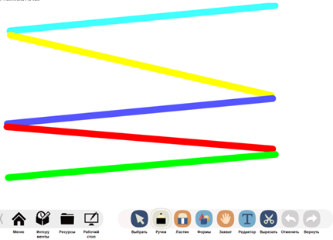
(Завдання «Вимірювання довжини ламаних ліній» виконується за допомогою програми «Flow!Works»).
- Діти, давайте спробуємо за допомогою лінійки визначити довжину ламаної лінії. (Вчитель вимірює на екрані, діти спостерігають, роблячи висновки).
3 рази виміряли. Який можна зробити висновок? (Відповіді дітей). Так, частини нашої ламаної дорівнюють 20 см. Залишається додати 20+20+20=60см, 60+20+20=100, 100см.
Сьогодні ми вивчили, що 100см – це 1м. То ж довжина ламаної лінії 1м.
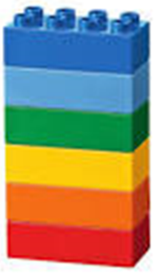
Робота з цеглинками Лего.
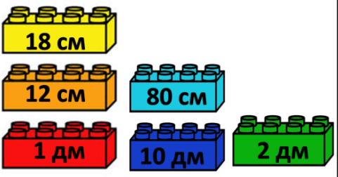
Пропоную за допомогою цеглинок Лего скласти башту, розташовуючи числа величин від меншого до більшого. Знизу повинно бути менше число, зверху – найбільша величина, яка подана на цеглинках
- То ж найбільша величина башти - це 10дм, а ми знаємо, що 10дм – це 1м.
Робота з підручником (Математика, 1клас Автори: Скворцова С. О., Онопрієнко О. В.)
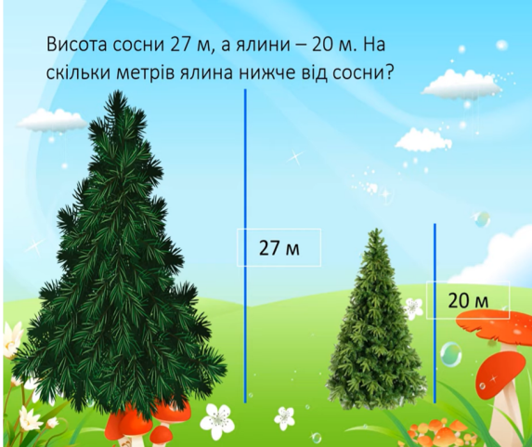
С.140, №3 – назвіть об’єкти, довжину яких зручно вимірювати міркою 1 метр. Так, це довжина і висота паркану, висота будинку, довжина доріжки, довжина майданчика, висота і ширина воріт.
Закрийте підручник.
- Діти, ми з вами неодноразово розв’язували задачі на різницеве порівняння. Пропоную розв’язати задачу, записавши короткий запис. (Задача розміщена на слайді презентації)
(Розбір задачі від запитання до даного і від даного до запитання. Розв’язок задачі діти здійснюють самостійно).
- Діти, хто правильно розв’язав задачу, намалюйте веселий смайлик зеленим кольоровим олівцем. Під час самооцінювання сподіваюся на вашу академічну доброчесність.
Вправа в програмі learningapps. Установити співвідношення між одиницями довжини.
(Виконати вправу можна, перейшовши за посиланням: https://learningapps.org/16719769 . Впарва знайдена в просторах Інтернету.)
VІ. Підсумок уроку
- То ж, як називається міра довжини, за допомогою якої вимірюють довші предмети?
- Скільки сантиметрів уміщує в собі 1м?
- Скільки дециметрів уміщує в собі 1 м?
- Як скорочено позначається слово метр?
Рефлексія
- Діти, повернемося до очікувань, які проговорювали перед вивченням нової теми, чи здійснилися вони.
(Учні аналізують очікування проговорені перед вивченням теми. Доходять до висновку, що очкування від вивчення нової теми здійснилися).
- Діти, що ж робити, коли поруч немає метра? Ви можете взяти кольорові нитки для в’язання, виміряти 10 відрізків по 11 сантиметрів. Зв’язати їх за кінчики. На зав’язування у вас піде1 см. І ви отримаєте свій власноруч виготовлений метр.
Сподіваюся, що ви використаєте набуті знання на практиці. До зустрічі. Бережіть себе.

